iShare 協會

系統開發組

中華民國106年9月

天使計畫

軟體需求規格設計書

**Version 2.0**

**更新紀錄**

|  |  |  |
| --- | --- | --- |
| 更新日期 | 版本 | 更新紀錄 |
| 106年9月 | 2.0 | 依據1.0版本之工作會議結果修訂 |
|  |  |  |
|  |  |  |
|  |  |  |
|  |  |  |

目錄

1. 簡介 5

1.1 規格目的 5

1.2 規格範圍 5

2. 系統概述 5

2.1 系統目標 5

2.2 系統描述 5

2.3 系統使用角色 5

2.3.1 維運單位 5

2.3.2 學校單位 6

2.3.3 社福單位 6

2.3.4 店家單位 6

2.3.5 學童單位 6

3. 環境架構 7

3.1 環境架構圖 7

3.2 作業系統 7

3.3 網頁伺服器 7

3.4 資料庫 7

4. 軟體架構 8

4.1 前端技術 8

4.2 後端技術 8

4.3 版本控制 8

5. 系統架構 9

5.1 任務平台系統架構 9

5.1.1 系統目標 9

5.1.2 系統架構圖 9

5.1.3 需求功能清單 9

5.2 學童換餐系統架構 10

5.2.1 系統目標 10

5.2.2 系統架構圖 10

5.2.3 需求功能清單 10

5.3 後台管理系統架構 11

5.3.1 系統目標 11

5.3.2 系統架構圖 11

5.3.3 需求功能清單 11

# 簡介

## 規格目的

本規格為定義iShare協會專案開發計畫項下之「Angel待用餐系統」系統之服務需求規格，系統之需求規格、標準應用、測試驗收等將參考本文件訂定之規格進行。

## 規格範圍

本規格主要說明「Angel 待用餐系統」之需求規格項目，包含系統概述、需求規格、鑑定需求，在專案需求設計範圍內，皆適用本規格。

# 系統概述



## 系統目標

為推動建立愛心便當之計畫，期望能協助清寒學童透過任務參與之互動，改善校園營養午餐或放學後之用餐問題，特規畫「Angel待用餐系統」，透過學童付出努力，換得營養便當用餐機會，減少清寒家庭之負擔，透過社會團體協助推動，提升社會福利。

## 系統描述

本系統由基金會與各店家合作，提供愛心便當，透過店家QRCode掃描學童之卡號，確認後發予便當，並透過電子化作業流程，提供相關資訊查詢以及統計分析。

## 系統使用角色

本系統之服務對象主要分為五類，針對不同對象提供不同需求，各別設計其使用之功能。



### 維運單位

維運單位係指具備管理系統之資格人員，包括學校單位、社福單位、系統開發單位皆屬此單位，維運單位具備本系統最高權限，負責系統之控管與維運。唯系統開發單位之權限僅限於合約期間內，當合約期限屆滿後，系統開發單位將失去維運單位之身分。

### 學校單位

學校單位主要負責學童之管理作業，建置相關任務，讓學童能夠進行任務，換取所英得之獎勵，除此之外，能夠使用各類統計分析，了解現行系統之環境資訊、安全資訊、換餐紀錄等，透過智慧化分析服務，提供學校決策參考之目的。

### 社福單位

社福單位主要協助學校單位進行相關管理作業，引導學童了解相關作業流程。也能夠使用相關統計報表，了解學童狀況，提供相關決策。

### 店家單位

店家單位透過平板之操作，掃描學童出示印有QRCODE之卡片，透過兌換系統引導，協助學童進行換餐作業。

### 學童單位

符合本系統使用資格之學童，皆會領取印有QRCODE之卡片，作為兌換餐點身分證明，同時可使用本系統，進行學校提供之相關任務作業，並透過作業之完成，領取應得之點數。



# 環境架構

## 環境架構圖

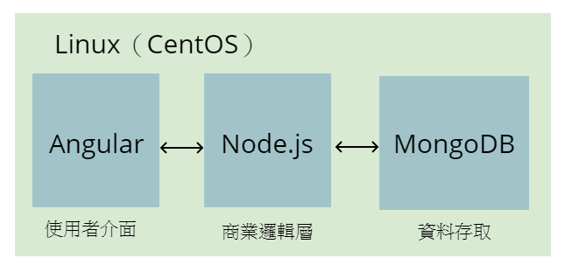



## 作業系統

本專案作業系統選用Linux，其本身為免費公開原始碼作業系統，較Windows系列穩定，從Linux發展開始到現在，對於安全性問題改善不少，發行版本眾多，諸如：CentOS 、Ubuntu、Debian等，本團隊將採用CentOS，由於效能上大同小異，Ubuntu更新較為頻繁，多為測試或小型專案使用，相較CentOS軟體測試期間較長，發佈的套件較為穩定，大多企業皆選用此，故本團隊採用CentOS此一版本。

## 網頁伺服器

網頁伺服器種類諸如：Apache、IIS、Node.js，本專案作業系統選用Linux，因此IIS不列入考慮項目。Node.js為近年發展相當熱門，快速上手、輕量型，在驅動設計上較為優異，相對於Apache，Apache設定與維護上多為複雜，且較無法處理耗時較久或是記憶體耗量大的工作，因此選用Node.js。

## 資料庫

在資料庫的選用，由於本專案作業系統採用Linux，因此基於Windows Server所發展的MSSQL則不列入考慮。本團隊經評估後，認為MongoDB較為適宜，傳統上PHP最為著名即與MySQL搭配，而現在Node.js最佳組合對象為MongoDB，採用JSON資料儲存與溝通之格式，同時也使用JavaScript作為核心執行語言，故採用MongoDB作為本專案之資料庫管理系統。

# 軟體架構







## 前端技術

在前端技術上的使用，近年來技術上大多使用框架進行開發，除了能夠節省開發時間，減少重新打造輪子的次數，更透過框架的共同規範，讓開發團隊能有效的協同合作。前端框架較為熱門的有：Angular、React、Vue，此三種框架在技術上並駕齊驅，較無法評論優缺，本團隊技術導向為Angular，該框架使用了TypeScript，改善了JavaScript語法不嚴謹的缺陷，為開發技術考量，故本團隊選用Angular。

## 後端技術

本專案網頁伺服器選用Node.js，該語言除了提供網頁伺服器外，並能開發RESTful API。Node.js與PHP相同，具有相當多框架可使用，諸如：Koa.js、Express.js、Sails.js等，Express.js為發展上較為悠久的，而Koa.js為改善Express.js所發展出來，其致力於打造一個更為小型輕巧的架構，強調效能的運作，有別於其他的框架，更較為新穎，在開發者社群上，近年來較具討論，資源也相當豐富，因此本團隊將採用此一框架。

## 版本控制

版本控制為近年來較為提及的技術應用，傳統對於專案的檔案版本控制，多數使用FTP，對於專案較無所謂的發行版本區別，多為複製乙份諸如此類。為了能夠更有效地進行多人專案開發，因此版團隊將導入版本控管，透過版本控制能夠降低協同作業所產生的衝突，避免檔案新舊混淆。此類的軟體相當多，例如：Git、CVS、SCM、TFS（Team Foundation Server）等等，由於TFS為基於Windows專案系列（ASP.NET）才能使用，因此不列入考慮，Git則為近年受到高度關注之技術，其使用分散式架構，有別於傳統集中式架構，避免當伺服器當機或無法運作時所造成之問題。

在程式碼儲存託管上，知名平台如：Github，由於其儲存空間為公開可見（Public），若需私有空間（Private），則必須申請方案另付費使用。相同服務平台，本團隊推薦使用Gitlab，該平台提供免費託管、私有空間，能確保程式碼之機密性（Confidentiality），故選用此一平台。

# 系統架構







## 任務平台系統架構



### 系統目標

本平台為建立所有任務之平台，主要媒體為電腦網頁之操作。提供學校單位進行任務之發佈、管理、審核等作業，學童則可透過此平台進行任務承接，完成任務可獲得對應之點數，其點數為學童進行餐點兌換時所需之費用。本平台將建立四種角色，依序為：任務管理者（學校單位、社福單位）、任務參與者（學童）、合作夥伴（合作店家）、系統管理員（維運人員），透過此四種角色互動，維持本平台運作循環。

### 系統架構圖

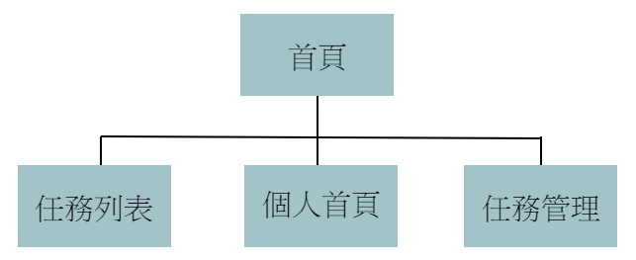

### 需求功能清單

|  |  |  |
| --- | --- | --- |
| 需求編號 | 項目 | 需求描述 |
| MI001 | 首頁 | 本系統網站首頁資訊。 |
| MI002 | 個人首頁 | 個人首頁資訊。 |
| MI003 | 個人資訊 | 個人基本資訊。 |
| MI004 | 我的任務 | 個人任務清單。 |
| MI005 | 點數紀錄 | 點數使用紀錄。 |
| MI006 | 任務總覽 | 所有已發佈之任務列表。 |
| MI007 | 主打任務 | 現行主打推薦或熱門任務。 |
| MI008 | 展演講座 | 講座類別之任務。 |
| MI009 | 資訊任務 | 資訊類別之任務。 |
| MI010 | 展演任務 | 參展類別之任務。 |
| MI011 | 旅遊任務 | 旅遊類別之任務。 |
| MI012 | 清潔任務 | 清潔類別之任務。 |
| MI013 | 運動任務 | 運動類別之任務。 |
| MI014 | 美術任務 | 美術類別之任務。 |
| MI015 | 主辦單位 | 主辦單位列表。 |
| MI016 | 任務管理 | 任務發佈及管理。 |

## 學童換餐系統架構



### 系統目標

本平台為建立學童與合作店家之溝通平台，主要使用媒體為平板。店家透過掃描學童出示之QRCODE 卡片，進行餐點兌換作業。店家使用之平板為本協會提供，使用授權及規範另參考「ＯＯＯ企劃合作合約書」。

### 系統架構圖

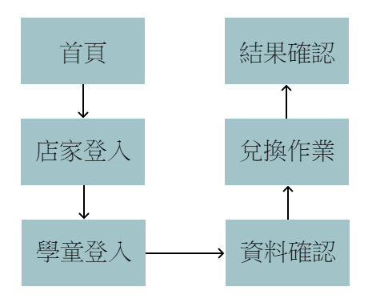

### 需求功能清單

|  |  |  |
| --- | --- | --- |
| 需求編號 | 項目 | 需求描述 |
| ME001 | 首頁 | 本系統掃描後之首頁資訊。 |
| ME002 | 店家登入 | 提供店家登入，本功能將於移交平板前由工作人員登入完畢，故此功能店家實際無法使用。 |
| ME003 | 學童登入 | 提供學童登入。 |
| ME004 | 學童資料確認 | 確認學童基本資料正確性。 |
| ME005 | 兌換作業 | 進行兌換餐點作業。 |
| ME006 | 兌換結果確認 | 兌換餐點結果明細確認。 |

## 後台管理系統架構



### 系統目標

本平台提供管理者進行資料管理及系統維運，主要使用媒體為電腦網頁，本系統使用角色為：學校單位、社福單位、維運人員，且僅供內部使用，除了基本資訊查詢外，並提供相關紀錄報表，作為管理者之決策參考。

### 系統架構圖

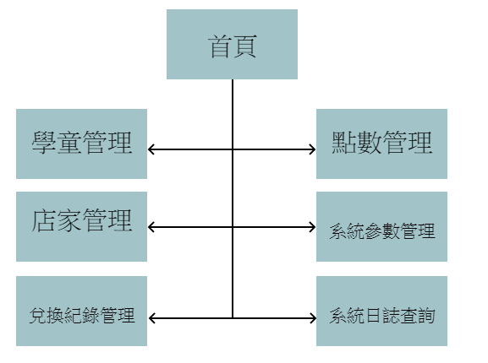

### 需求功能清單

|  |  |  |
| --- | --- | --- |
| 需求編號 | 項目 | 需求描述 |
| DA001 | 首頁 | 本系統後台首頁資訊。 |
| DA002 | 學童管理 | 學童基本資訊管理。 |
| DA003 | 店家管理 | 店家基本資訊管理。 |
| DA004 | 兌換紀錄管理 | 兌換紀錄查詢作業。 |
| DA005 | 點數管理 | 點數管理作業。 |
| DA006 | 系統參數管理 | 系統參數管理作業。 |
| DA007 | 系統日誌查詢 | 系統日誌查詢作業。 |